Membuat Domain Gratis CO.CC
- Untuk mendaftar domain co.cc , dengan masukkan url berikut http://www.co.cc
- Pada halaman .co.cc masukkan nama domain yang diinginkan, kemudian pilih “periksa ketersediaan“.
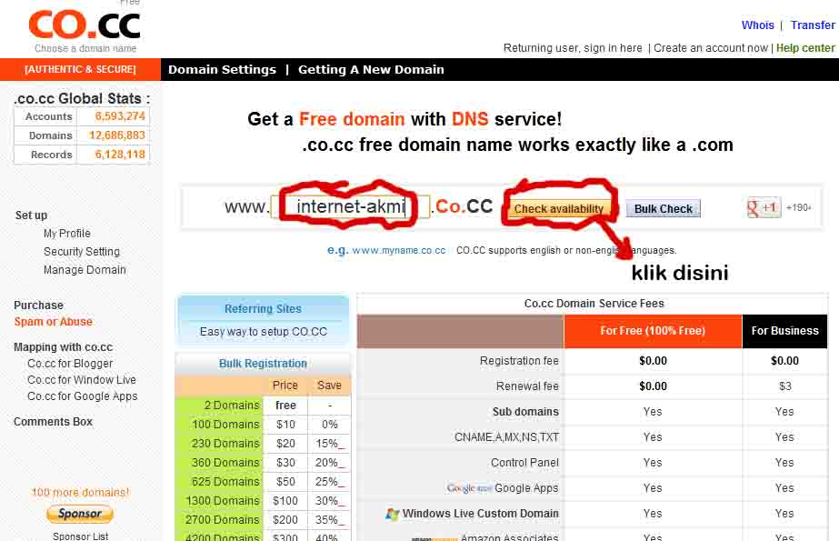

- Jika nama domain tersedia, pada halaman selanjutnya akan muncul halaman seperti ini, pilih “Lanjutkan ke pendaftaran”.
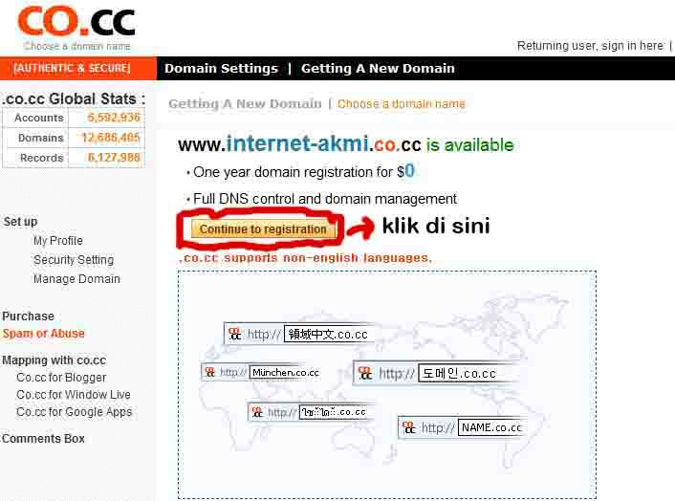

- Karena kita belum memiliki account maka pilih “buat account baru sekarang”.
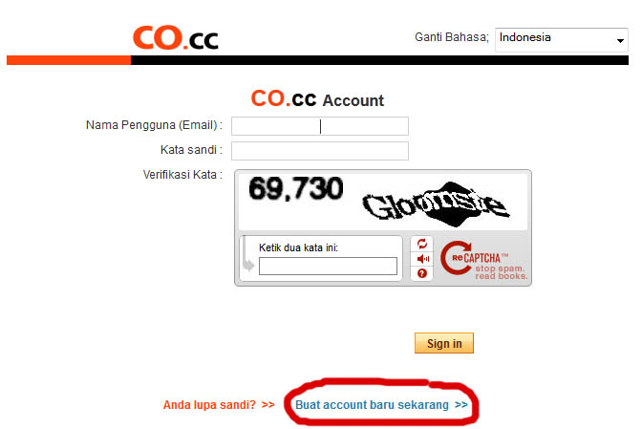

- Pada halaman selanjutnya, isi formulir pendaftaran dengan lengkap (terutama yang ada tanda centangnya, wajib untuk diisi).
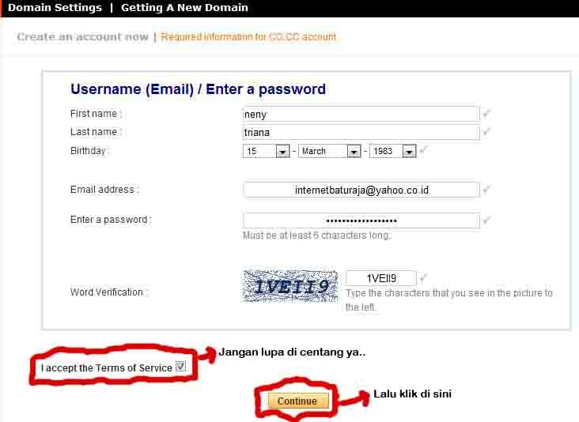
- Jika masih diminta untuk verifikasi ulang pada pendaftaran, silahkan di isi kembali alamat email dan kata sandi anda, selanjutnya anda pastikan klik “continuo” seperti di bawah ini.
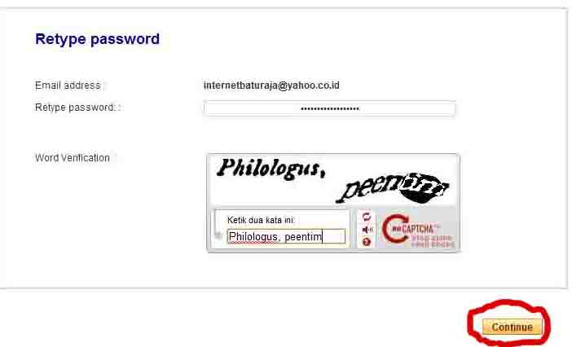

- Langkah selanjutnya, anda di minta untuk kelengkapan verifikasi account co.cc dan di minta untuk mengetikan email anda yang sudah anda gunakan untuk mendaftar, dan masukkan alamat email dan password yang sudah anda gunakan untuk mendaftar sebelumnya, Jangan lupa di isi secara benar Word Verificationnya. Setelah semua sudah selesai jangan lupa klik”Sign in”.
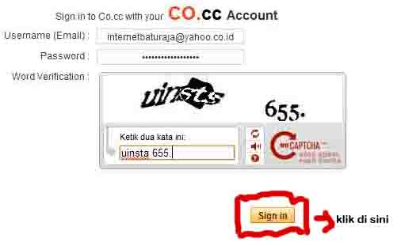

- Selamat, nama domain Anda sudah terdaftar, nama domain ini akan aktif selama 48 jam, jika dalam kurun waktu tersebut tidak melakukan set up pada domain maka pendaftaran domain di cancel.
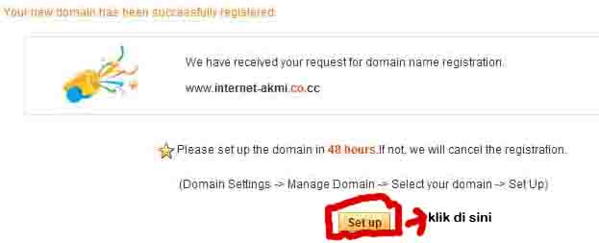
- ok sekarang anda sudah dapat domain/alamat web gratis. Lanjutkan dengan klik “Setup” maka akan tampil gambar seperti di bawah ini
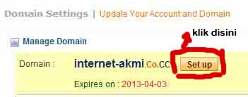

- Tahap selanjutnya, setelah anda mengaktifkan “Setup” untuk Manage Domain, maka anda akan di minta untuk mengisi pilihan nama server (DNS), silahkan anda “klik”Nama Server (DNS). Untuk penempatan file-file anda nantinya pada server.
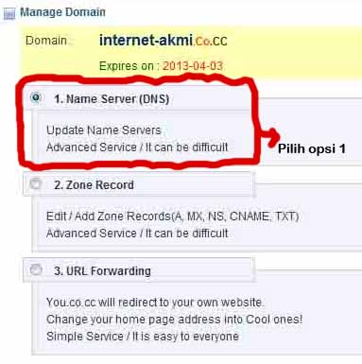
- Tahap selanjutnya, anda diminta untuk melengkapi nama server Hosting.
“jangan bingung dulu ya dengan bertanya dari mana dan apa yang akan anda isi pada kolom server 1 dan 2” sampai dengan tahap ini…anda pending dulu untuk co.cc tapi bukan berarti anda menutup web www.co.cc, nah pertanyaannya dari mana anda akan mengisi kolom tersebut, Dan Jawabannya adalah anda bisa menggunakan jasa hosting gratis.
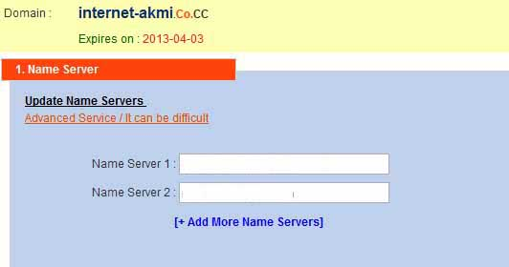
- Tahap selanjutnya, untuk dapat mengisi kolom nama server 1, dan nama server 2. Cara yang paling mudah, Mari anda mendaftar pada hosting gratis. Dengan buka browser dengan alamat http://www.idhostinger.com.
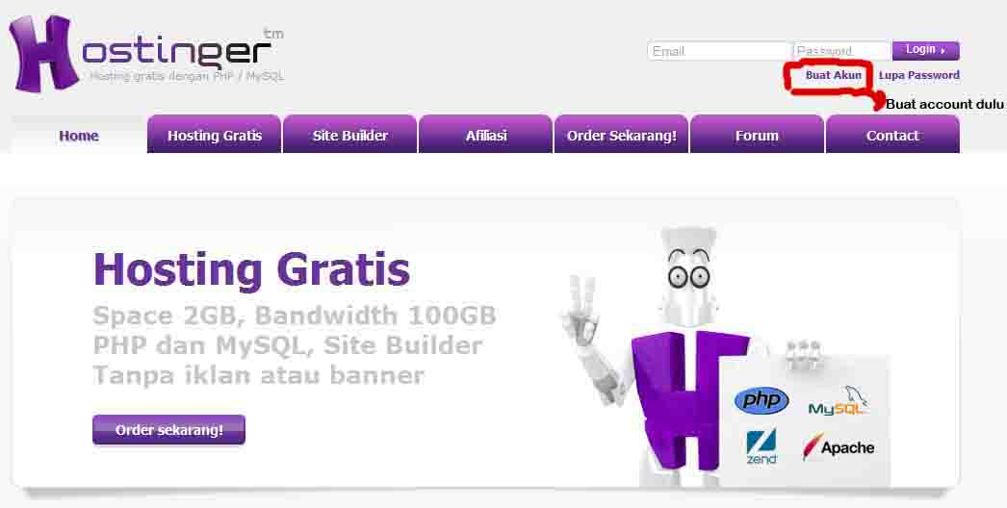

- Langkah selanjutnya silahkan klik “Buat Akun” dan isilah formulir pendaftaran yang sudah disediakan bagi yang belum memiliki akun di Hostinger.com. Pastikan Verifikasi kata sudah anda isi dengan benar, dan selanjutnya centanglah “saya setuju dengan ketentuan penggunaan layanan. Seperti pada gambar di bawah ini.
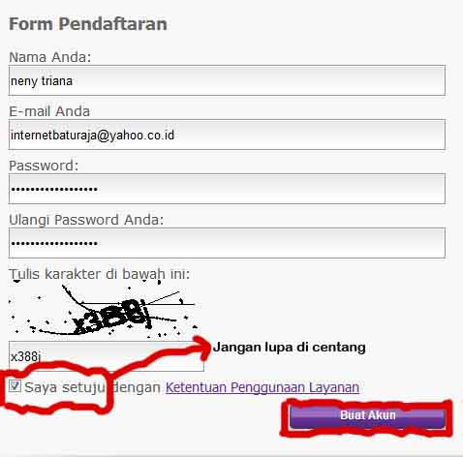
- Selanjutnya, pada hostinger anda akan mendapatkan pesan “Proses pendaftaran hamper selesai, silahkan cek email anda, sebagai contoh disini email yang digunakan untuk mendaftar yaitu internetbaturaja@yahoo.co.id dan anda diminta untuk klik aktivasi akun di kotak masuk email.

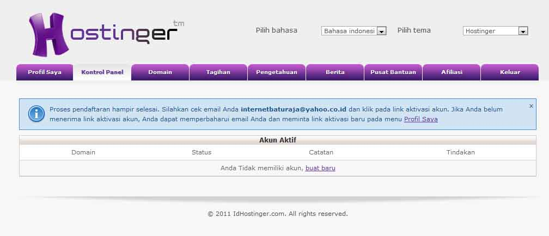

- Silahkan Email yang digunakan untuk pendaftaran hosting gratis, dengan idhostinger.com.
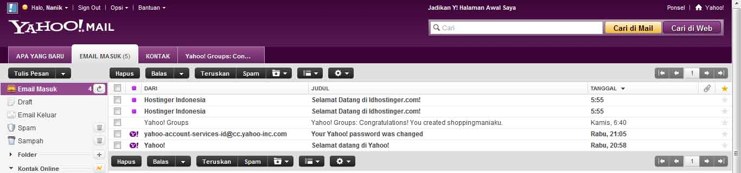
- Tahapan selanjutnya, silahkan anda klik link yang telah di tunjuk untuk melakukan aktivasi akun anda.1717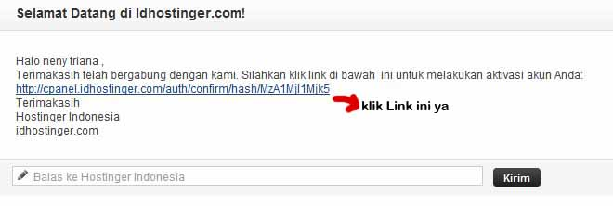
- Setelah anda melakukan aktivasi akun idhostinger melalui email, maka anda di minta kembali untuk membuat akun pelengkap pada idhostinger.com,.
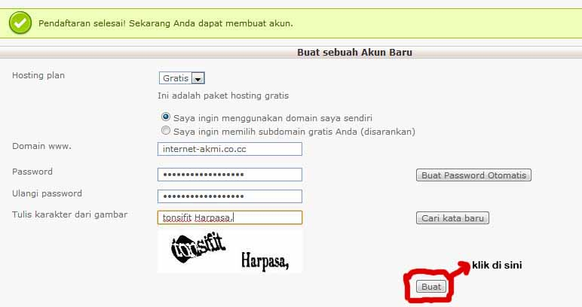
- Setelah anda membuat akun idhostinger selesai, anda hanya menunggu beberapa menit, untuk pengaktifan akun anda, jika akun sudah selesai dan telah diaktifkan maka anda aka nada pemberitahuan “akun telah dibuat” di pojok kanan pada layar monitor anda dengan persentase 100%.
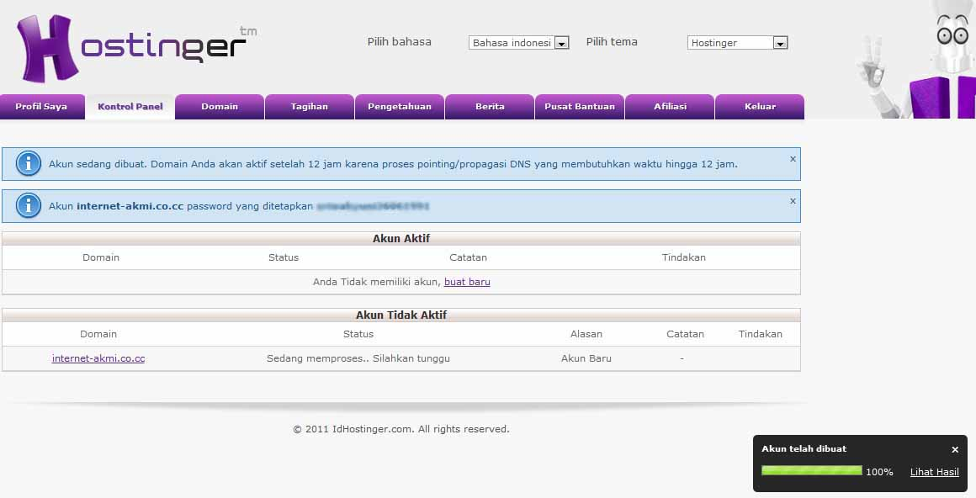

- Langkah selanjutnya, Silahkan Anda cek kembali email yang sudah anda daftarkan pada hosting gratis dengan idhostinger.com.”pada kotak masuk pesan” Akun Gratis telah aktif, silahkan di klik
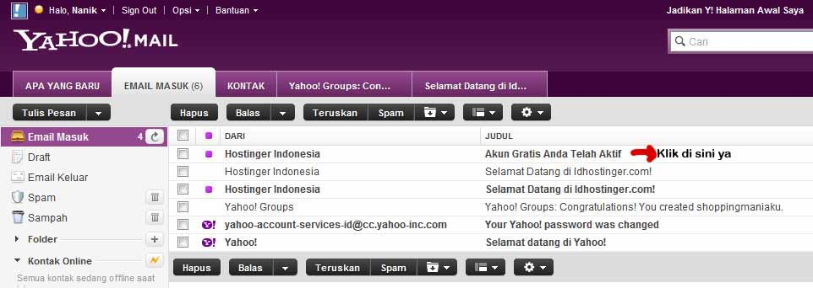

- Setelah anda Buka email seperti pada langkah sebelumnya, maka anda mendapatkan informasi-informasi yang di perlukan untuk langkah setup domain yang sudah anda buat pada co.cc
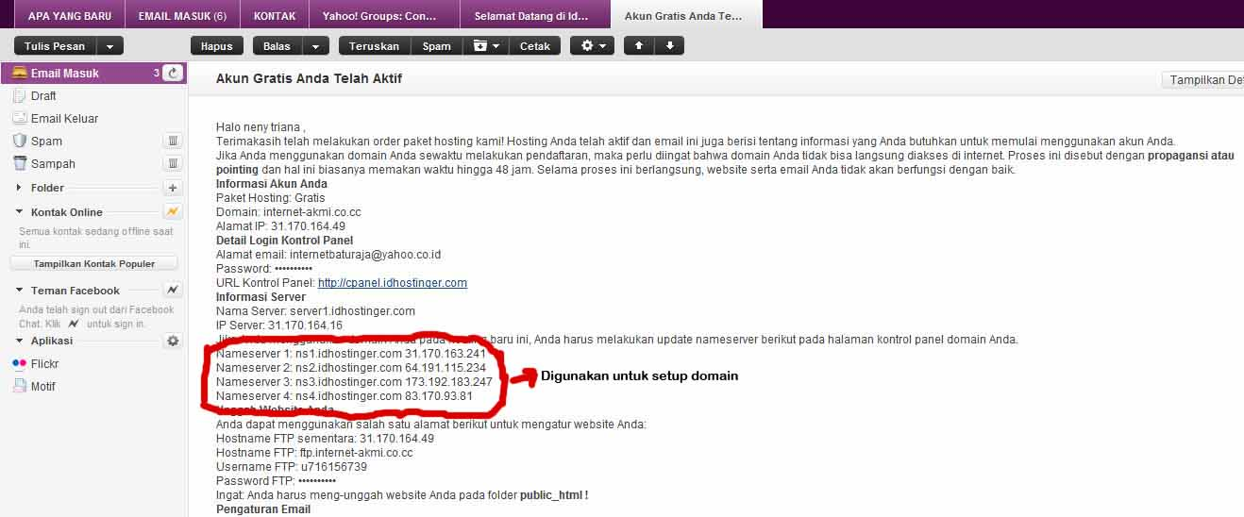

- Pada tahapan ini, anda diminta kembali untuk membuka kembali browser http://co.cc , yang nama domainnya sudah anda buat sebelumnya, untuk lebih jelasnya coba anda cek lagi pada tutorial no.11.
Catatan : Untuk pengisian nama server 1 s/d nama server 4, dapat anda lihat pada email. Anda bisa lihat pada NO. 20 diatas.
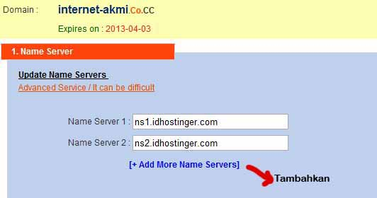

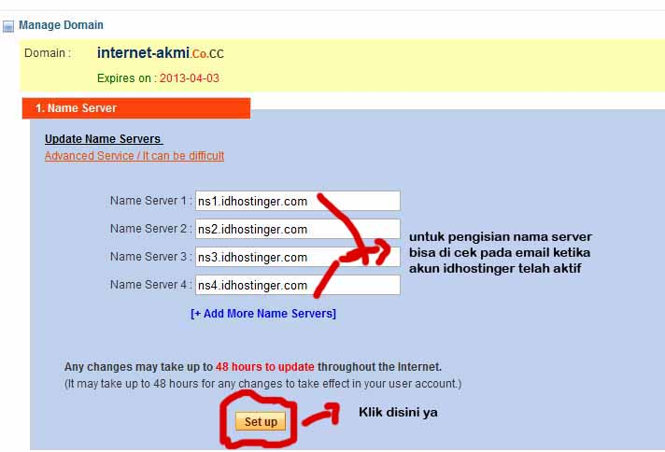

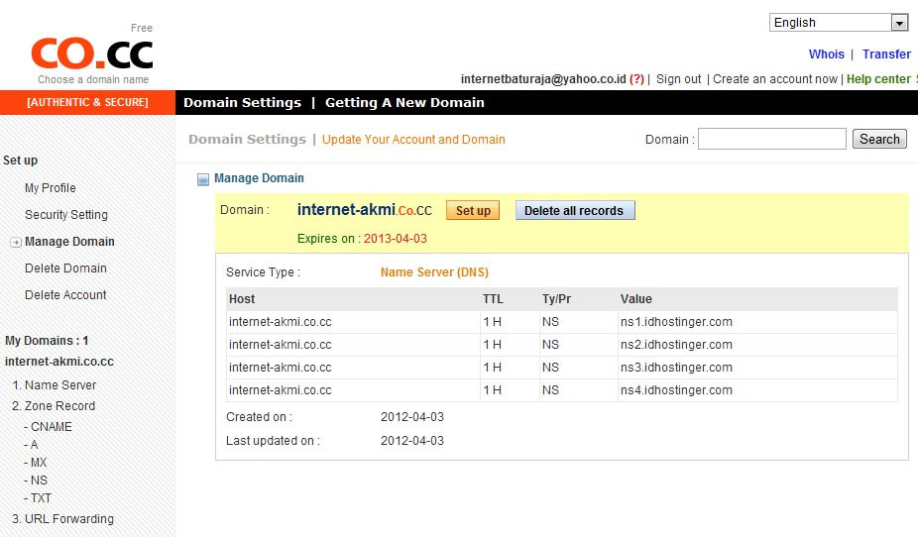
- Setelah anda melakukan Set Up pada domain co.cc selesai, lihat pada gambar dibawah ini.

- Proses pembuatan domain co.cc sudah selesai, saat nya anda kembali ke tab idhostinger.com, lihat kembali apakah akun idhostinger juga sudah aktif, lihat pada gambar dibawah ini. Jika ada pesan AKUN AKTIF, sperti gambar dibawah, lanjutkan dengan klik “beralih”
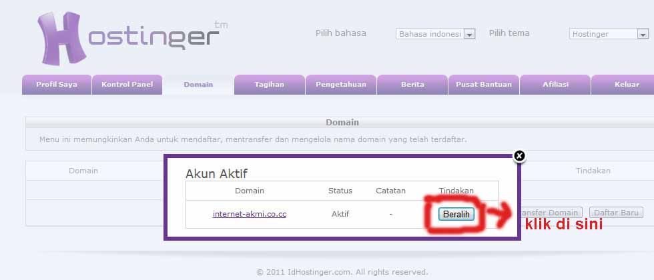
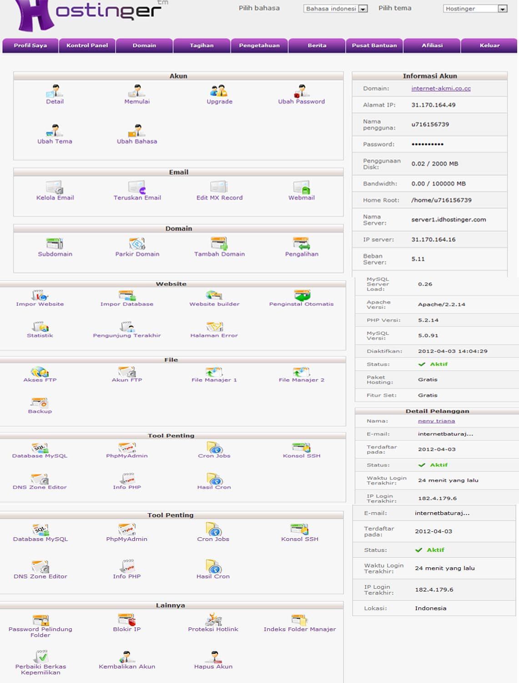
- Langkah selajutnya, anda akan mendapatkan control panel pada id hostinger.com, seperti pada gambar dibawah ini.

- Untuk Langkah selanjutnya, anda hanya diminta untuk mengaktifkan pengistalan otomatis, seperti pada gambar dibawah ini.
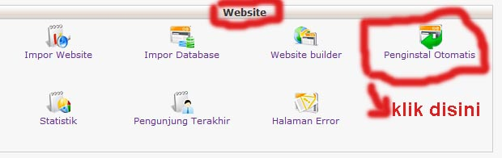
- Setelah penginstalan otomatis anda pilih, maka akan tampil beberapa pilihan-pilihan, anda hanya tinggal menginstall salah satu dari pilihan yang ada, dalam hal ini saya contohkan, akan menginstall wordpress, seperti gambar di bawah ini.
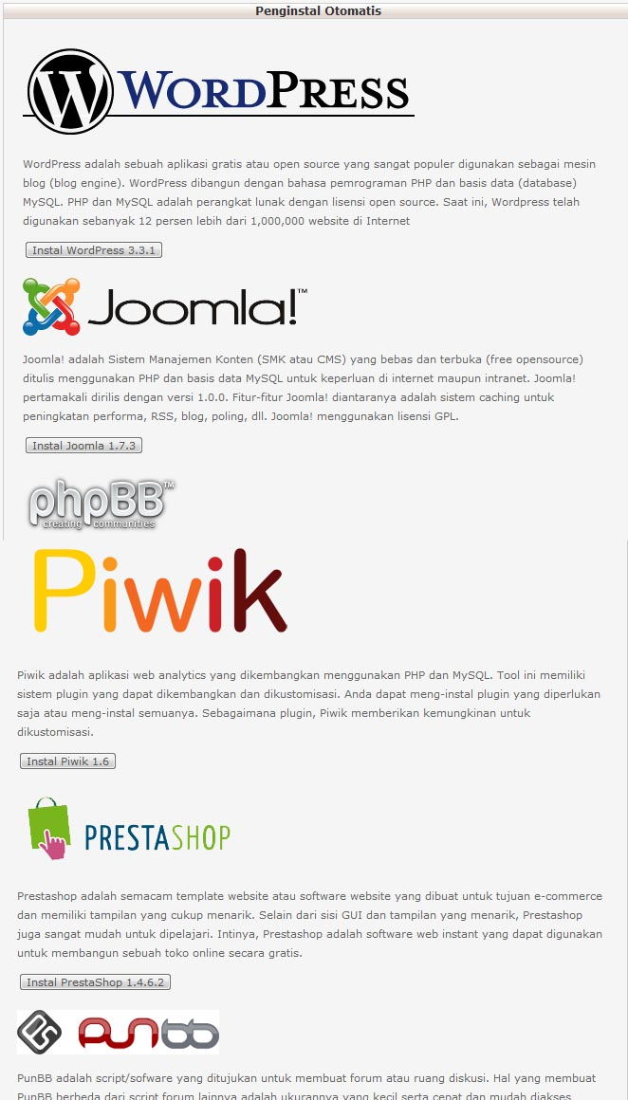

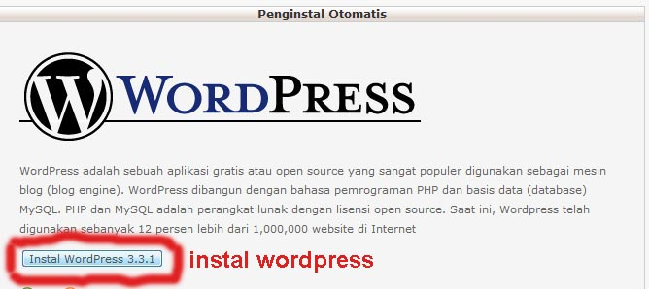

- Setelah anda selesaikan menginstall wordpress, maka anda akan diminta untuk mengisi kolom password dan nama pengguna, usahakan agar username dan password anda catat bila perlu untuk mengantisipasi, saat anda akan mengelola blog nantinya dan jika semua telah anda isi dengan lengkap lanjutkan dengan kilik “ install wordpress 3.3.1”, untuk lebih jelas lihat pada gambar dibawah ini.
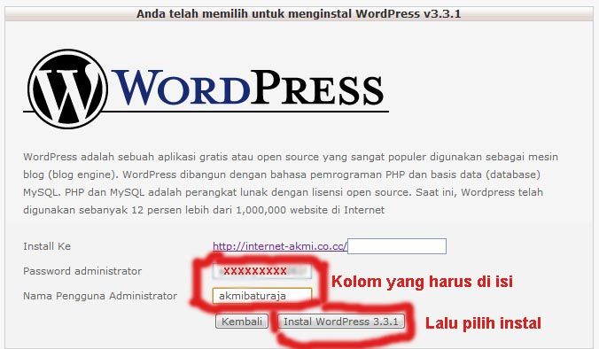
- Proses penginstalan wordpress, bisa di lihat dari pesan yang disampaikan seperti pada gambar berikut ini.
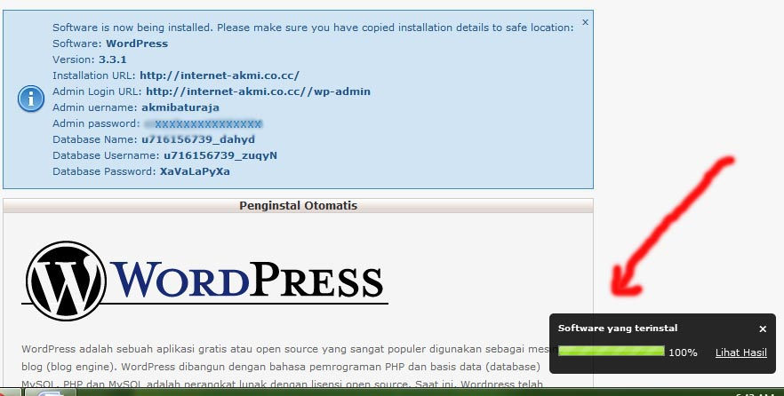
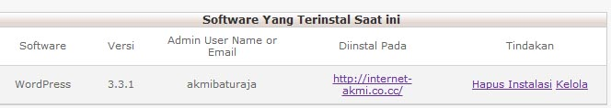
- Jika Proses penginstalan selesai, maka akan tampil pesan seperti pada gambar dibawah ini.

- Selamattttt semua proses pembuatan akun di http://co.cc selesai dan pembuatan akun di http://idhostinger.com dan juga pengistalan wordpress juga sudah selesai, maka anda tinggal membuka browser baru, dalam hal ini saya contohkan. Domain yang sudah dibuat sebelumnya yaitu http://internet-akmi.co.cc , silahkan lihat pada gambar dibawah ini.
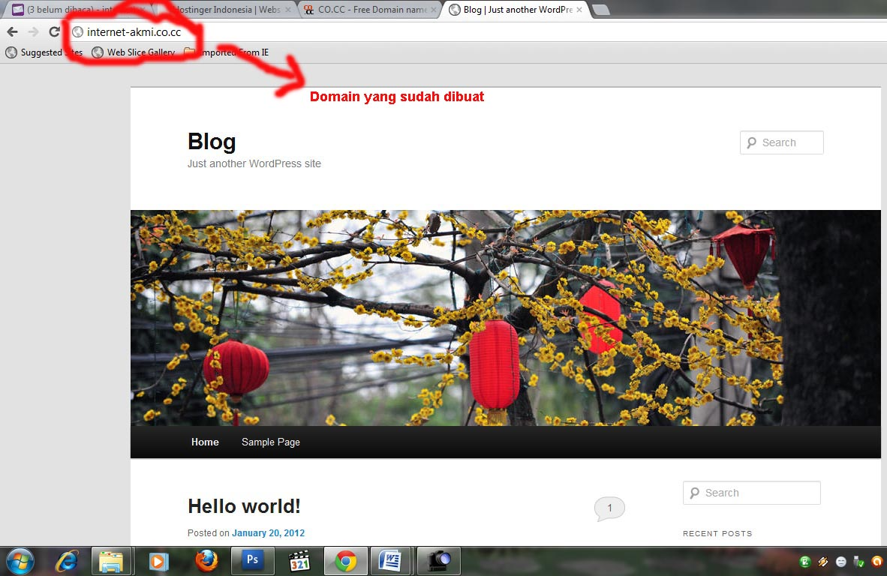
- Nah sekarang anda hanya tinggal masuk sebagai admin saja, untuk mengelola blog yang sudah dibuat. Dalam hal ini saya tinggal ketikkan http://internet-akmi.co.cc/wp-admin. lihat pada gambar dibawah ini.
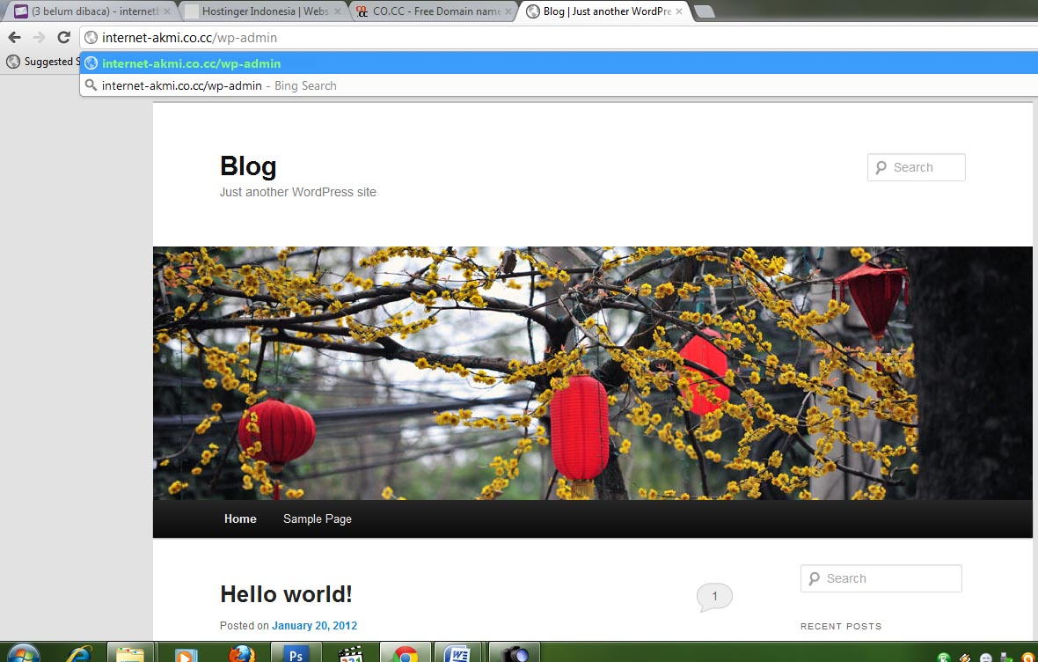

- Maka anda akan diminta untuk mengetikkan username dan Password yang sudah anda buat sebelumnya. Untuk lebih jelas. Silahkan anda baca kembali tutorial no.27 dan 28.
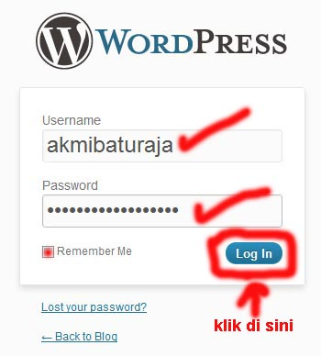
- Setelah tadi anda login dengan mengisikan username dan password yang anda punya, maka anda akan di melihat tampilan pada wordpress anda, dari sini anda dapat mengelola blog dengan domain yang sudah anda buat.
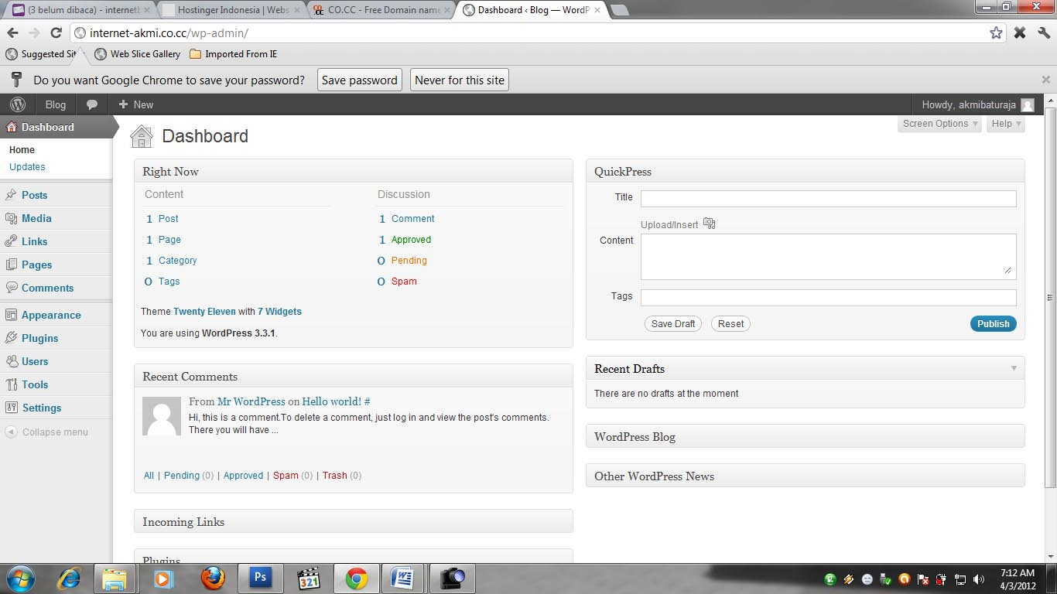
- Selamat, sekarang anda bisa mengutak-atik blog yang anda miliki, sapai bertemu ditutorial lanjutan.

